бюджетное профессиональное образовательное учреждение Вологодской области
«Череповецкий лесомеханический техникум им. В.П. Чкалова»

Специальность 09.02.07 «Информационные системы и программирование»

ОТЧЕТ ПО ПРОИЗВОДСТВЕННОЙ ПРАКТИКЕ
ПП по ПМ.02 Осуществление интеграции программных модулей

Выполнил студент 2 курса группы ИС-____
____________________________________
подпись ____________________________
место практики __________________________________________________________________
наименование юридического лица, ФИО ИП

Период прохождения:
с «___» _______ 2025 г.
по «___» _______ 2025 г.

Руководитель практики от
предприятия
должность______________________
_______________________________
подпись________________________

МП
Руководитель практики от
техникума: Материкова А.А.
______________________________________
Оценка:_______________________________
«___» _______________________2025 года

г. Череповец
2025

Содержание
Введение 2
1. Общая характеристика предприятия 3
1.1. Организационная структура предприятия 3
1.2. Внутренний распорядок работы предприятия, охрана труда на предприятии 3
1.3. Должностные инструкции ИТ-специалистов предприятия 4
2. Осуществление интеграции программных модулей 4
2.1. Разработка требования к программным модулям на основе анализа проектной и технической документации на предмет взаимодействия компонент 4
2.2. Выполнение интеграции модулей в программное обеспечение 4
2.3. Выполнение отладки программного модуля с использованием специализированных программных средств 5
2.4. Осуществление разработки тестовых наборов и тестовых сценариев для программного обеспечения 6
2.5. Инспектирование компонент программного обеспечения на предмет соответствия стандартам кодирования 6
3. Выполняемые задания 7
Заключение 12
Список использованных источников 13
Приложения 14

Введение
Место прохождения производственной практики — ООО «Малленом Системс»
Сроки прохождения производственной практики — с 06.10.25 по 19.10.25
Цель производственной практики: формирование и освоение профессиональных компетенций в области интеграции программных модулей, разработки требований к программному обеспечению, отладки и тестирования программных компонентов в реальных производственных условиях.
Задачи производственной практики:
Разработать требования к программным модулям на основе анализа проектной документации
Выполнить интеграцию модулей в программное обеспечение
Освоить работу с системой контроля версий Git
Выполнить отладку программных модулей
Разработать тестовые сценарии для программного обеспечения
Провести инспектирование кода на соответствие стандартам

1. Общая характеристика предприятия

1.1. Организационная структура предприятия
Руководство компании:
Генеральный директор: Живиця Анна Эдуардовна
Учредители: 10 физических лиц
Численность сотрудников: более 100 человек

1.2. Внутренний распорядок работы предприятия, охрана труда на предприятии
Общие положения
Внутренний распорядок работы предприятия ООО «Малленом Системс» регулирует порядок приема и увольнения работников, основные права и обязанности сторон трудового договора, режим работы, время отдыха, меры поощрения и взыскания, а также другие вопросы регулирования трудовых отношений.
Режим работы:
Понедельник-пятница: с 9:00 до 18:00
Обеденный перерыв: с 13:00 до 14:00
Технические перерывы: каждые 2 часа по 10 минут
Охрана труда
Использование сертифицированного оборудования
Регулярные перерывы для снижения нагрузки на зрение
Соблюдение правильной осанки при работе за компьютером
Соблюдение противопожарной безопасности

1.3. Должностные инструкции ИТ-специалистов предприятия
Должностные инструкции ИТ-специалистов предприятия ООО «Малленом Системс» включают организацию и обслуживание информационной инфраструктуры, решение технических проблем пользователей, обновление программного и аппаратного обеспечения, а также обеспечение безопасности информации.

2. Осуществление интеграции программных модулей

2.1. Разработка требования к программным модулям на основе анализа проектной и технической документации на предмет взаимодействия компонент
— Анализ проектной документации: Изучение архитектуры системы, функциональных требований и технологии, используемой в проекте.
— Определение требований: Сформулирование четких требований к каждому модулю с учетом их взаимодействия, данных интерфейсов и ожидаемой функциональности.
— Учет совместимости: Проведение анализа совместимости между различными модулями и их зависимостями.
— Документация требований: Оформление требований в виде документа, который будет служить основой для разработки и тестирования.

2.2. Выполнение интеграции модулей в программное обеспечение
— Интеграция на уровне исходного кода: Сборка и компиляция кода модулей, настройка необходимых зависимостей и библиотек.
— Настройка окружения: Обеспечение необходимой инфраструктуры для работы модулей (установка серверов, баз данных и т.д.).
— Финальная сборка программы: Компиляция и связывание всех модулей в единое приложение.
— Первичная проверка работоспособности: Проведение тестов на совместимость интегрированных модулей, выявление и устранение ошибок на начальных этапах.

2.3. Выполнение отладки программного модуля с использованием специализированных программных средств
— Использование отладчиков: Применение инструментов для анализа и диагностики работы модулей (например, Visual Studio Debugger).
— Логирование и профилирование: Настройка логирования для получения данных о работе модуля и его производительности.
— Поиск и исправление ошибок: Идентификация и устранение проблем, возникающих при выполнении модулей, включая неочевидные ошибки и утечки памяти.
— Тестирование на крайних значениях: Проверка работы модулей с нештатными входными данными и сценариями.

В процессе отладки использовался отладчик Visual studio code для:
— Анализа значений переменных при обработке изображений
— Выявления и исправления ошибок обработки исключений
— Проверки корректности передачи данных между модулями

Были обнаружены и исправлены следующие проблемы:
— Некорректная работа кода и обработка изображения
— Отсутствие проверки существования папки "Результаты" перед сохранением

2.4. Осуществление разработки тестовых наборов и тестовых сценариев для программного обеспечения
— Определение типов тестов: Выбор и разработка юнит-тестов, интеграционных тестов и системных тестов.
— Создание тестовых наборов: Формирование набора тестовых данных, необходимых для проверки функциональности модулей.
— Документация тестов: Оформление тестовых случаев (test cases) и сценариев (test scenarios) с описанием ожидаемых результатов.
— Автоматизация тестирования: При необходимости, разработка автоматизированных тестов для повышения эффективности проверки.

2.5. Инспектирование компонент программного обеспечения на предмет соответствия стандартам кодирования
— В процессе разработки проводилось инспектирование исходного кода на соответствие стандарту PEP 8. Проверка включала:
Анализ именования:
— Все переменные и функции используют snake_case (например, image_path, get_user_input)
Проверка отступов:
— Использованы стандартные отступы в 4 пробела
Длина строк:
— Строки кода не превышают 79 символов
Импорты:
— Модули импортируются в начале файлов, каждый на отдельной строке
Пробелы вокруг операторов:
— Добавлены пробелы для улучшения читаемости

3. Выполняемые задания
Создание рабочей среды и репозитория
Для выполнения работ по производственной практике был создан Git-репозиторий с очищенной структурой, содержащей только необходимые для проекта файлы.
Структура репозитория:
- Docs/
- Report/
- SRC/ image_processor.py, user_interface.py
- README.md
Ссылка на репозиторий:
Кузнецов Фёдор Николаевич — https://github.com/insid1kk/pract-
Разработка модуля обработки изображений (image_processor.py)
— Модуль реализует три основные функции для работы с изображениями:
Функция load_image (image_path)— Загрузка изображения из файла
Логика работы:
— Использует метод Image.open из библиотеки Pillow. При возникновении ошибок (файл не найден, повреждённый формат) возвращает None и выводит сообщение об ошибке.

Функция convert_to_grayscale — Изменение цветовой гаммы изображения на черно-белую
Логика работы:
Принимает объект изображения и меняет цветовую гамму на черно-белую. Использует метод . Обрабатывает исключения при некорректных параметрах.

Разработка модуля пользовательского интерфейса (user_interface.py)
— Модуль обеспечивает взаимодействие с пользователем и включает функции:
Функция get_user_input
Назначение:
— Получение входных данных от пользователя
Логика работы:
— Последовательно запрашивает путь к изображению, новые размеры и угол поворота. Выполняет базовое преобразование типов данных.
Функция save_and_show_result (image, original_path)
Назначение:
— Сохранение и отображение результатов обработки
Логика работы:
— Создает папку "Результаты" при её отсутствии, генерирует имя для выходного файла, сохраняет изображение и выводит информацию о выполненной операции.
Логика работы
— Вывод приветственного сообщения
— Получение входных данных через user_interface\get_user_input
— Загрузка изображения через image_processor\load_image
— Последовательное применение операций изменения размера и поворота
— Сохранение и отображение результатов через user_interface\save_and_show_result
— Вывод сообщения о завершении обработки

— Модуль user_interface.py передает данные в модуль image_processor.py
— Обработка ошибок обеспечивает стабильную работу при некорректных входных данных

Наименование теста | Тестовые даные | Ожидаемый результат | Фактический резуультат | Результат тестирования | Комментарий
Тест 1 | Исходное изображение | Создание обработанного изображения | Изображение не было получено и не появлялось в папке | В коде были ошибки | -
Тест 2 | Исходное изображение | Создание обработанного изображения | Обработанное изображение появилось в папке | Код работает без ошибок | -
Тест 3 | Исходное изображение | Создание обработанного изображения | Обработанное изображение появилось в папке | Код работает без ошибок | После последних тестов убедился в корректной работе кода

Заключение
При прохождении производственной практики я углубил свои знания в области написания программного кода на языке Python, создал 2 модуля, которые взаимодействуют друг с другом - модуль обработки и работы с изображениями и модуль взаимодействия с пользователем и формирования и хранения данных

Список использованных источников
- Техническое задание на производственную практику ПП.02 «Осуществление интеграции программных модулей»
- Официальная документация Python 3.13 - https://docs.python.org/3/
- Документация библиотеки Pillow - https://pillow.readthedocs.io/
- Стандарт PEP 8 - Style Guide for Python Code - https://peps.python.org/pep-0008/
- Система контроля версий Git - https://git-scm.com/
- Рабочая программа профессионального модуля ПМ.02 «Осуществление интеграции программных модулей»
- Методические материалы по оформлению отчетности Череповецкого лесомеханического техникума
- ГОСТ 7.32-2001 «Отчет о научно-исследовательской работе. Структура и правила оформления»
9.Искусственный интеллект - https://chat.deepseek.com/

Приложения
1.Открываем исходный файл user_interface.py
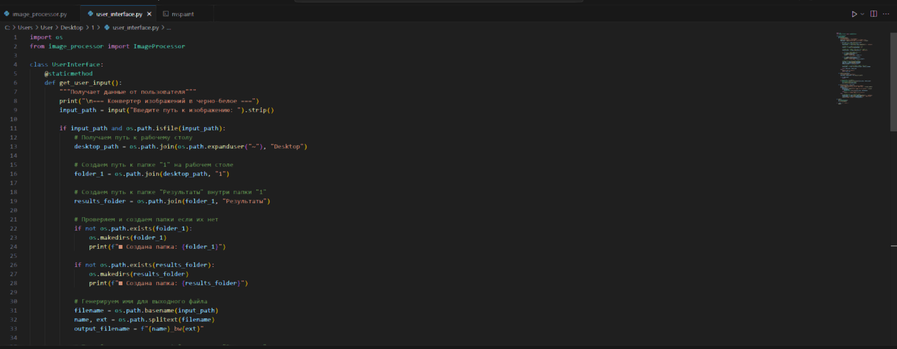
2.Нажимаем кнопку старт справа сверху, после чего снизу в окне появляется следующая надпись
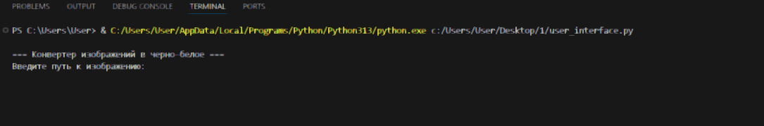
3.Вводим путь к изображению
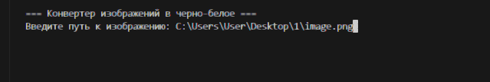
4. Нажимаем Enter на клавиатуре, потом еще раз Enter
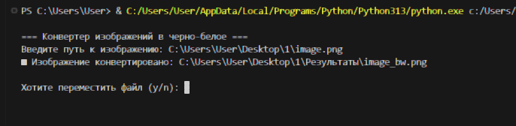
5.После, появляется файл внутри папки «1» на рабочем столе, в ней будет папка результаты и там будет уже отредактированный файл
